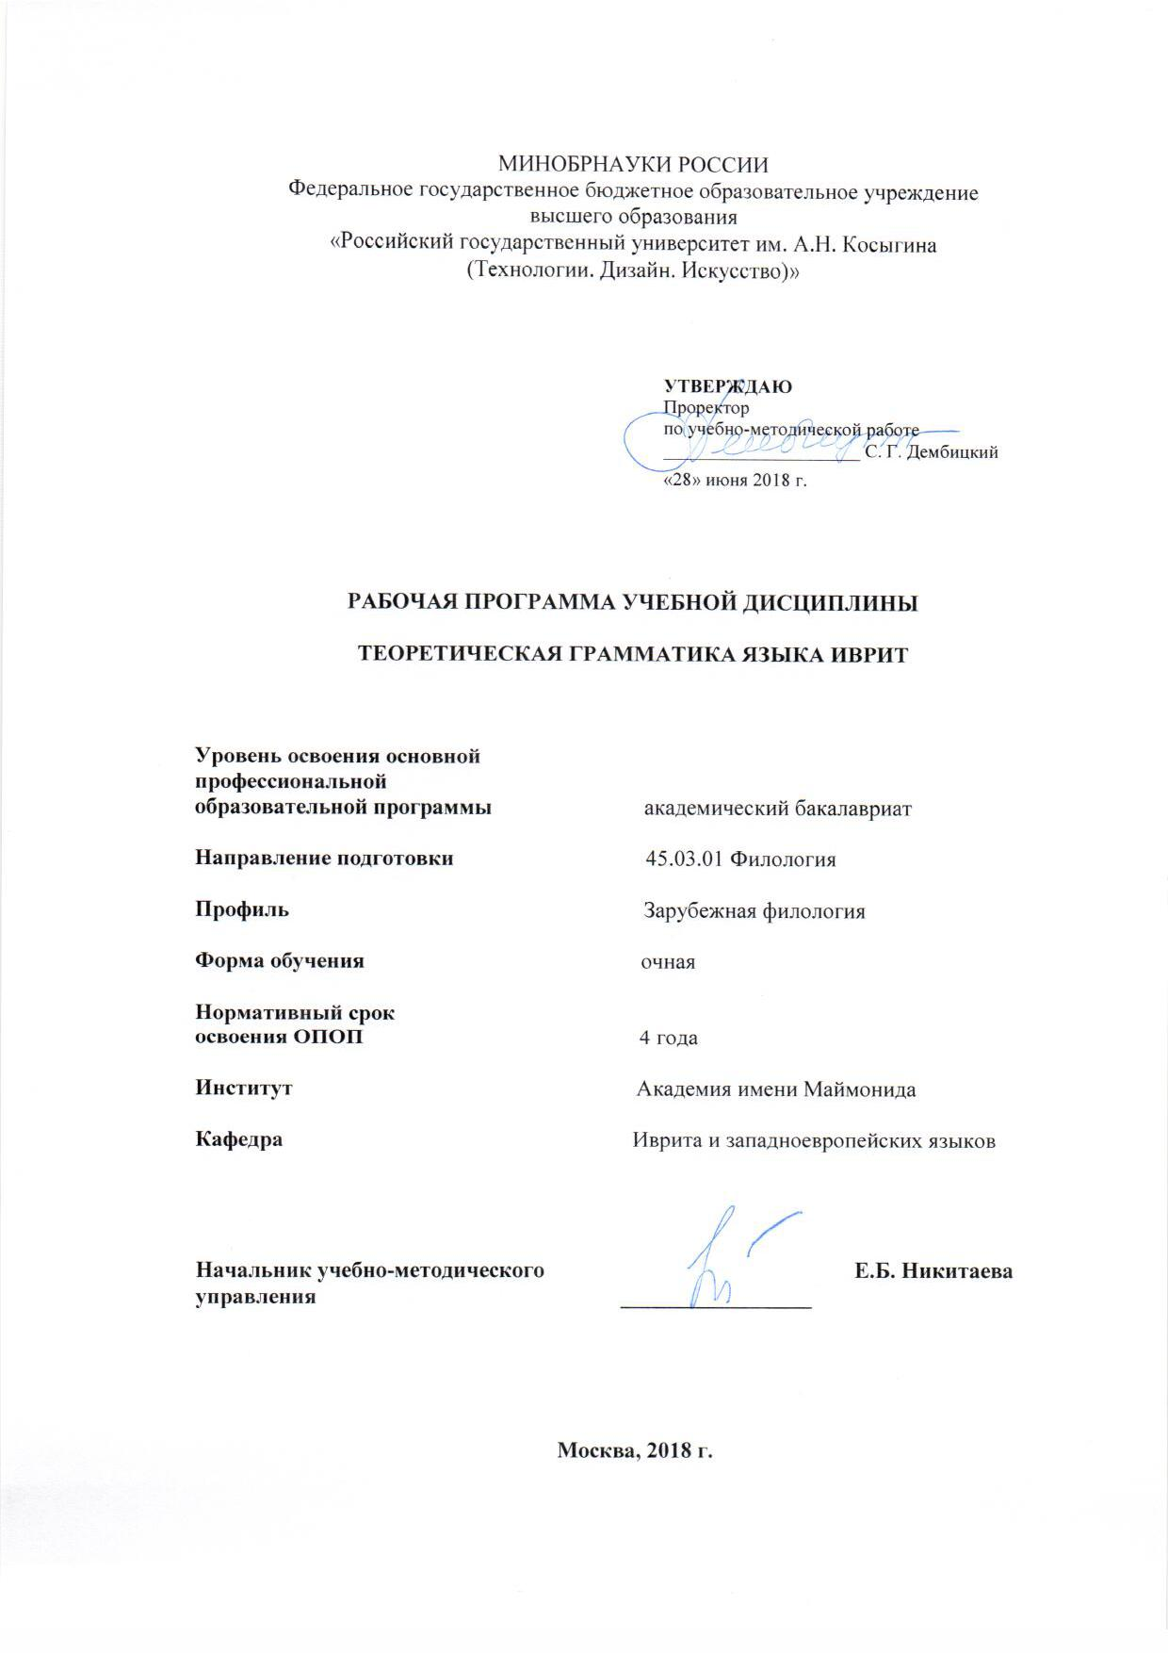

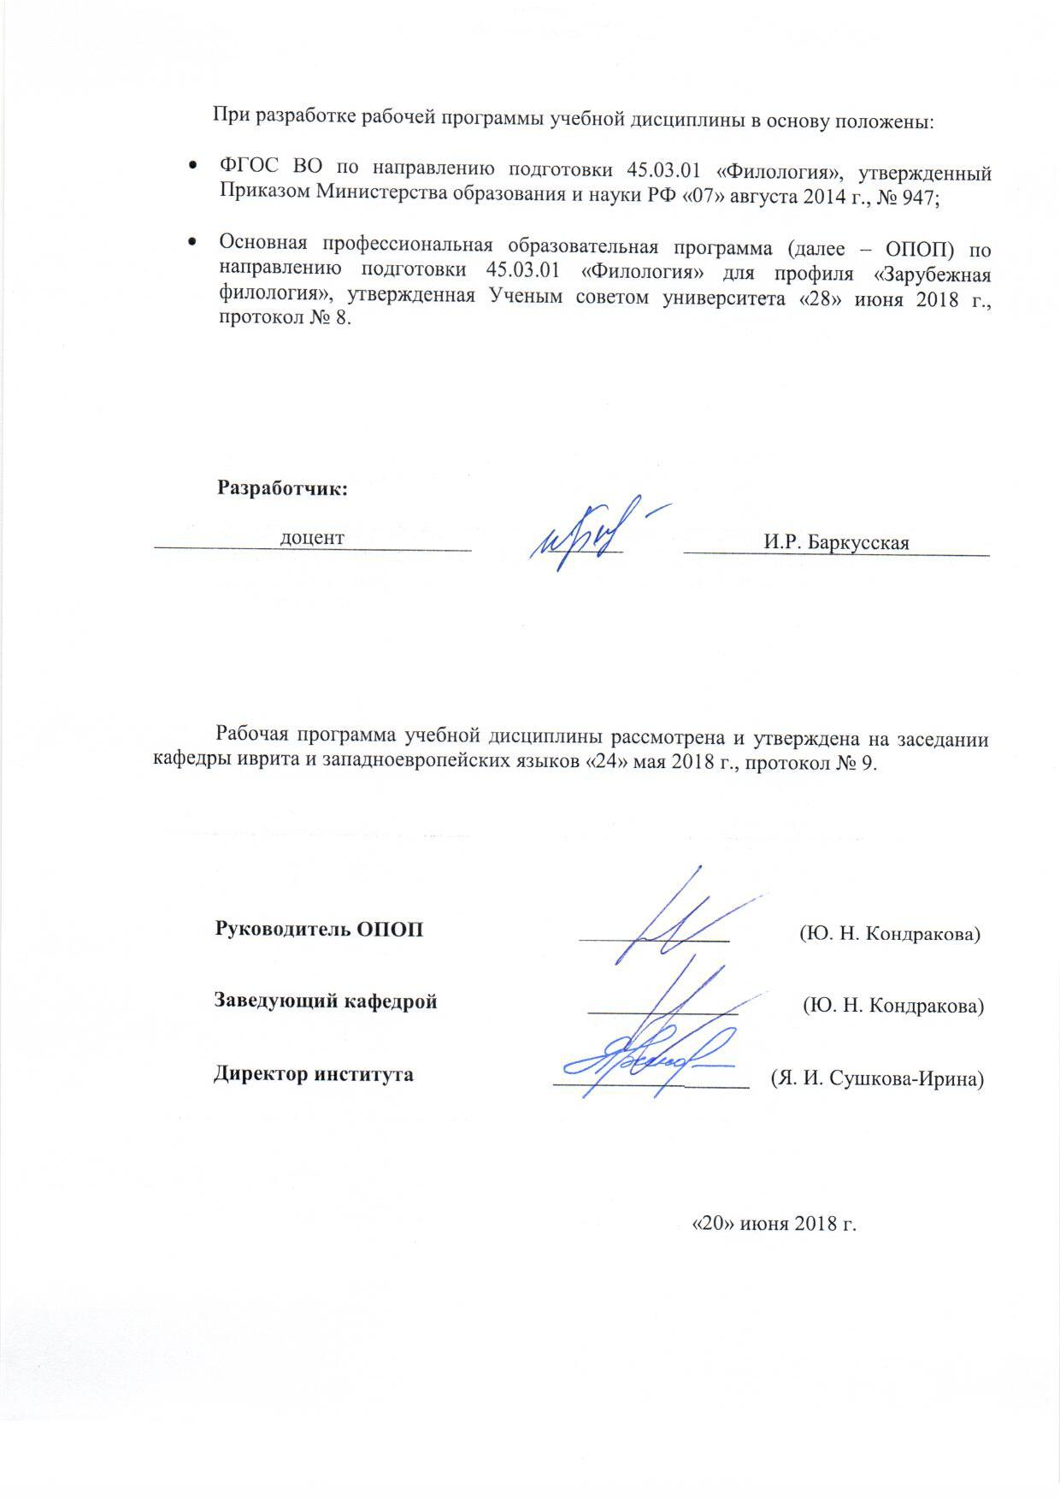

1. МЕСТО УЧЕБНОЙ ДИСЦИПЛИНЫ В СТРУКТУРЕ ОПОП
Дисциплина Теоретическая грамматика языка иврит включена в вариативную часть дисциплин по выбору Блока I ФГОС ВО.

2. КОМПЕТЕНЦИИ ОБУЧАЮЩЕГОСЯ, ФОРМИРУЕМЫЕ В РАМКАХ ИЗУЧАЕМОЙ ДИСЦИПЛИНЫ
Таблица 1
Код компетенции | Формулировка  компетенций в соответствии с ФГОС ВО
ОПК-1 | способность демонстрировать представление об истории, современном состоянии и перспективах развития филологии в целом и ее конкретной (профильной) области
ОПК-2 | способность демонстрировать знание основных положений и концепций в области общего языкознания, теории и истории основного изучаемого языка (языков), теории коммуникации
ПК-7 | готовность к распространению и популяризации филологических знаний и воспитательной работе с учащимися

3. СТРУКТУРА УЧЕБНОЙ ДИСЦИПЛИНЫ

3.1 Структура учебной дисциплины для обучающихся очной формы обучения
Таблица 2.1
Структура и объем дисциплины |  | Объем дисциплины по семестрам |  |  |  | Общая трудоемкость
 |  | № сем. 3 | № сем… | № сем… | № сем… | Общая трудоемкость
Объем дисциплины в зачетных единицах |  | 2 |  |  |  | 2
Объем дисциплины в часах |  | 72 |  |  |  | 72
Аудиторные занятия (всего) |  | 36 |  |  |  | 36
в том числе в часах: | Лекции (Л) | 18 |  |  |  | 18
в том числе в часах: | Практические занятия (ПЗ) | 18 |  |  |  | 18
в том числе в часах: | Семинарские занятия (С)
в том числе в часах: | Лабораторные работы (ЛР)
в том числе в часах: | Индивидуальные занятия (ИЗ)
Самостоятельная работа студента в семестре , час |  | 36 |  |  |  | 36
Самостоятельная работа студента в период промежуточной аттестации , час
Форма промежуточной аттестации
 | Зачет (зач.) | зач.
 | Дифференцированный зачет (диф.зач.)
 | Экзамен (экз.)

4. СОДЕРЖАНИЕ РАЗДЕЛОВ УЧЕБНОЙ ДИСЦИПЛИНЫ
Таблица 3
Наименование раздела учебной дисциплины | Лекции |  | Наименование практических (семинарских) занятий |  | Наименование лабораторных работ |  | Итого по учебному плану | Форма текущего и промежуточного контроля успеваемости  (оценочные средства)
Наименование раздела учебной дисциплины | Тематика  Лекции | Трудоемкость, час | Тематика  практического  занятия | Трудоемкость, час | Тематика лабораторной работы | Трудоемкость, час | Итого по учебному плану
Семестр № 3 |  |  |  |  |  |  |  | Текущий контроль успеваемости:  Реф, доклад  Промежуточная аттестация:  Зач.
Предмет и задачи «Теоретической грамматики языка иврит» | Морфология библейского иврита как базовый материал данного курса. | 2 | Структура семитского корня. Проблема выделения корня. Консонантный корень и корень, содержащий гласный. | 2
Типы аффиксальных морфем в иврите. | Словообразовательные и словоизменительные морфемы. | 2 | Фузия и клитики в иврите. | 2
Части речи в иврите. | Местоимения: личные, притяжательные, указательные. | 2 | Присоединение местоименных суффиксов. | 2
Части речи в иврите. | Особенности формирования словоформ в иврите. | 2 | Определение грамматической категории состояния имени существительного: абсолютное, сопряженное, местоименное. Определенность. | 2
Грамматические категории. | Род и число имен существительных. Словоизменение имен существительных. | 2 | Словообразование имен существительных словообразовательные классы. | 2
Именные основы. | Модификация именных основ в процессе словообразования и словоизменения. | 2 | Грамматические категории имени прилагательного: состояние, род, число. | 2
Глагольная система иврита. | Активные и пассивные породы иврита. | 2 | Спряжение глаголов различных типов. Настоящее, прошедшее и будущее время. Повелительное наклонение. | 2
Объектные местоимения | Личные формы глагола с объектными местоимениями. | 2 | Личные формы глагола с объектными местоимениями. Практикум. | 2
Местоименные суффиксы. | Служебные слова и особенности их словоизменения с местоименными суффиксами. | 2 | Изменение основ при сочетании с местоименными суффиксами. | 2
Всего: |  | 18 | Всего: | 18 | Всего:
Общая трудоемкость в часах |  |  |  |  |  |  | 36

5. САМОСТОЯТЕЛЬНАЯ РАБОТА ОБУЧАЮЩИХСЯ
^{Таблица 4}
№ п/п | Наименование раздела учебной дисциплины | Содержание самостоятельной работы | Трудоемкость в часах
1 | 3 | 4 | 5
Семестр № 3
1 | Предмет и задачи «Теоретической грамматики языка иврит». | подготовка к лекциям, чтение дополнительной литературы | 4
2 | Типы аффиксальных морфем в иврите. | чтение дополнительной литературы, выполнение исследовательских заданий | 4
3 | Части речи в иврите. | составление конспекта первоисточника, | 4
4 | Структура слова в иврите. | подготовка к лекциям, подготовка реферата | 4
5 | Грамматические категории. | подготовка к лекциям, чтение дополнительной литературы | 4
6 | Именные основы. | подготовка к лекциям, чтение дополнительной литературы, подготовка реферата | 4
7 | Глагольная система иврита. | подготовка к лекциям, чтение дополнительной литературы, подготовка доклада | 4
8 | Объектные местоимения | подготовка к лекциям, чтение дополнительной литературы, выполнение исследовательских или творческих заданий | 4
9 | Местоименные суффиксы. | написание конспекта первоисточника | 4
Всего часов в семестре по учебному плану |  |  | 36
Общий объем самостоятельной работы обучающегося |  |  | 36

6. ОЦЕНОЧНЫЕ СРЕДСТВА ДЛЯ ПРОВЕДЕНИЯ ТЕКУЩЕЙ И ПРОМЕЖУТОЧНОЙ АТТЕСТАЦИИ ПО ДИСЦИПЛИНЕ

6.1 Связь результатов освоения дисциплины с уровнем сформированности заявленных компетенций в рамках изучаемой дисциплины
Таблица 5
Код  компетенции | Уровни сформированности заявленных компетенций в рамках изучаемой дисциплины | Шкалы  оценивания  компетенций
ОПК-1 | Пороговый  Знать:  - ограниченно основные этапы формирования языка иврит;  - ограниченно основные этапы формирования языка иврит;  - базовые принципы системы глагольных пород семитского языка;  Уметь:  - ставить стандартные профессиональные задачи;  - изложить ограниченно основные этапы формирования языка иврит;  - объяснить базовые принципы системы глагольных пород семитского языка;  Владеть:  - навыками решения стандартных профессиональных задач;  - терминологическим аппаратом дисциплины;  - навыками постановки стандартных профессиональных задач; | оценка 3
ОПК-1 | Повышенный  Знать:  - хорошо особенности формирования грамматических категорий в иврите;  - исчерпывающе этапы формирования языка иврит;  - исчерпывающе принципы формирования глагольных пород;  Уметь:  - представлять информацию о современном состоянии изучения теоретической грамматики иврита;  - грамотно излагать основные определения;  - распознавать в тексте объектные и местоименные суффиксы  Владеть:  - полным терминологическим аппаратом;  - исчерпывающе представлением о структуре грамматики иврите;  - навыками формирования аргументированного высказывания; | оценка 4
ОПК-1 | Высокий  Знать:  - особенности формирования грамматических категорий в иврите;  - специфику присоединения местоименных и объектных суффиксов в иврите;  - исчерпывающе принципы формирования глагольных пород в семитских языках;  Уметь:  - исчерпывающе распознавать в тексте объектные и местоименные суффиксы;  - обосновывать свою точку зрения на место иврита в классификации семитских языков;  - свободно пользоваться суффиксальной системой;  Владеть:  - всеми навыками решения стандартных задач;  - полным терминологическим аппаратом дисциплины; | оценка 5
ОПК-2 | Пороговый  Знать:  - ограниченно основные положения и концепции в области общего языкознания;  - ограниченно основные положения и концепции в области теории и истории языка иврит;  - основные положения теории коммуникации;  Уметь:  - ограниченно рассказать об истории теории коммуникации;  - ограниченно представить имеющиеся знания в области грамматических основ языка иврит;  - кратко описать основы общего языкознания;  Владеть:  - основами теории коммуникации;  - способностью аргументированно представлять свои знания;  - методикой работы со специализированной литературой; | оценка 3
ОПК-2 | Повышенный  Знать:  - хорошо основные положения и концепции в области общего языкознания;  - хорошо основные положения и концепции в области теории и истории языка иврит;  - хорошо теорию коммуникации;  Уметь:  - демонстрировать знание основных положений и концепций в области общего языкознания;  - демонстрировать знание основных положений и концепций в области теории и истории языка иврит;  - изложить основы теории коммуникации;  Владеть:  - способностью демонстрировать собственные знания;  - хорошо теорией коммуникации | оценка 4
ОПК-2 | Высокий  Знать:  - основные положения формирования различных видов коммуникации;  - исчерпывающе положения и концепции в области теории и истории языка иврит;  - исчерпывающе теорию коммуникации;  Уметь:  - демонстрировать знание об истории теории коммуникации;  - исчерпывающе рассказать об основных положениях и концепциях в области теории и истории языка иврит;  Владеть:  - способностью демонстрировать и аргументированно представлять свои знания;  - всей полнотой информации о теории коммуникации;  - Исчерпывающе навыками применения визуального материала демонстрации знаний в области языкознания; | оценка 5
ПК-7 | Пороговый  Знать:  - методы распространения и популяризации филологического знания;  - потребность целевой аудитории в распространении и популяризации филологического знания;  - методы воспитательной работы с учащимися;  Уметь:  - составить материал для распространения и популяризации филологического знания;  - составить материал для воспитательной работы;  - организовать воспитательную работу с учащимися;  Владеть:  - навыками распространения филологического знания;  - навыками воспитательной работы с учащимися | оценка 3
ПК-7 | Повышенный  Знать:  - методы популяризации знаний в области сравнительного языкознания в общеобразовательных организациях;  - способы повышения мотивации школьников и готовности к восприятию знаний в области сравнительного языкознания;  - методы подготовки визуального материала для популяризации знаний в области сравнительного языкознания среди школьников;  Уметь:  - подготовить визуальный материал по сравнительному языкознанию для школьников;  - Подготовить визуальный материал по воспитательной работе для школьников;  Владеть:  - навыками распространения знания в области сравнительного языкознания среди школьников;  - методикой популяризации знаний в области сравнительного языкознания среди учащихся профессиональных образовательных организаций; | оценка 4
ПК-7 | Высокий  Знать:  - исчерпывающе методики распространения и популяризации знаний в области сравнительного языкознания среди школьников;  - методики распространения и популяризации знаний в области сравнительного языкознания среду учащихся профессиональных учебных организаций;  - исчерпывающе методы воспитательной работы в среде школьников и учащихся профессиональных учебных организаций;  Уметь:  - подготовить визуальный материал по сравнительному языкознанию для учащихся профессиональных образовательных организаций;  - грамотно организовать воспитательную работу в зависимости от целевой аудитории;  Владеть:  - навыками воспитательной работы среди различной целевой аудитории | оценка 5
Результирующая оценка

6.2 Оценочные средства для студентов с ограниченными возможностями здоровья
Оценочные средства для лиц с ограниченными возможностями здоровья выбираются с учетом особенностей их психофизического развития, индивидуальных возможностей и состояния здоровья.

Таблица 6
Категории студентов | Виды оценочных средств | Форма контроля | Шкала оценивания
С нарушением слуха | Тесты, рефераты, контрольные вопросы | Преимущественно письменная проверка | В соответствии со шкалой оценивания, указанной в  Таблице 5
С нарушением зрения | Контрольные вопросы | Преимущественно устная проверка (индивидуально) | В соответствии со шкалой оценивания, указанной в  Таблице 5
С нарушением опорно- двигательного аппарата | Решение тестов, контрольные вопросы дистанционно. | Письменная проверка, организация контроля с использование информационно-коммуникационных технологий. | В соответствии со шкалой оценивания, указанной в  Таблице 5

7. ТИПОВЫЕ КОНТРОЛЬНЫЕ ЗАДАНИЯ И ДРУГИЕ МАТЕРИАЛЫ, НЕОБХОДИМЫЕ ДЛЯ ОЦЕНКИ УРОВНЯ СФОРМИРОВАННОСТИ ЗАЯВЛЕННЫХ КОМПЕТЕНЦИЙ В РАМКАХ ИЗУЧАЕМОЙ ДИСЦИПЛИНЫ, ВКЛЮЧАЯ САМОСТОЯТЕЛЬНУЮ РАБОТУ ОБУЧАЮЩИХСЯ

Семестр № 3
7.1 Для текущей аттестации:
Например:
7.1.1Перечень тем докладов по разделам дисциплины или по всей дисциплине:
Темы докладов по разделу «Глагольная система»:
Глагольная система древнееврейского языка
Активные и пассивные породы в иврите. Особенности использования.
Значения глаголов биньяна нифаль

Темы рефератов по разделу «Структура слова в иврите»:
Морфология современного иврита
Формирование сэголятных имен существительных
Проблемы присоединения местоименных суффиксов к сэголятным именам существительным.

Темы рефератовв по разделу «Именные основы»:
Формирование именных основ в древнееврейском языке
Особенности присоединения местоименных суффиксов к именным основам
Фонетические изменения при формировании сопряженного и местоименного состояния имени.

7.2 Для промежуточной аттестации:

7.2.1 Перечень вопросов к зачету:
1. Особенности спряжения глаголов с первым корневым нун в формах будущего времени и повелительного наклонения в древнееврейском языке
2. Особенности спряжения с первым корневым йуд в формах будущего времени
3. Особенности спряжения со вторым корневым йуд или вав в тяжелых биньянах.
4. Особенности спряжения с третьим корневым йуд.
5. Клитики в иврите
6. Особенности изменения служебных слов при присоединении местоименных суффиксов
7. Цели и задачи предмета теоретическая грамматика иврита.
8. Особенности спряжения трехбуквенных глаголов с гортанными звуками.

8. МАТЕРИАЛЬНО-ТЕХНИЧЕСКОЕ ОБЕСПЕЧЕНИЕ ДИСЦИПЛИНЫ
Таблица 7

№п/п | Наименование учебных аудиторий (лабораторий) и помещений для самостоятельной работы | Оснащенность учебных аудиторий и помещений для самостоятельной работы
115035, г. Москва, ул. Садовническая, д. 52/45
1 | Аудитория №105 для проведения занятий лекционного и семинарского типа, групповых и индивидуальных консультаций, текущего контроля и промежуточной аттестации для направлений юриспруденция и психология. | Комплект учебной мебели, доска меловая. Наборы демонстрационного оборудования и учебно-наглядных пособий, обеспечивающих тематические иллюстрации, соответствующие рабочей программе дисциплины.
115035, г. Москва, ул. Садовническая, д.33, стр.1
1 | Аудитория №221а:  - помещение для самостоятельной работы, в том числе, научно- исследовательской, подготовки курсовых и выпускных квалификационных работ (в свободное от учебных занятии и профилактических работ время). | Комплект учебной мебели, 14 персональных компьютеров с подключением к сети «Интернет» и обеспечением доступа к электронным библиотекам и в электронную информационно-образовательную среду организации.

9. УЧЕБНО-МЕТОДИЧЕСКОЕ И ИНФОРМАЦИОННОЕ ОБЕСПЕЧЕНИЕ УЧЕБНОЙ ДИСЦИПЛИНЫ
Таблица 8
№ п/п | Автор(ы) | Наименование издания | Вид издания (учебник, УП, МП и др.) | Издательство |  | Год  издания | Адрес сайта ЭБС  или электронного ресурса (заполняется для изданий в электронном виде) |  | Количество экземпляров в библиотеке Университета
1 | 2 | 3 | 4 | 5 |  | 6 | 7 |  | 8
9.1 Основная литература, в том числе электронные издания
1 | ורדה ישי אמתי בק-קול | כמו כלים שלובים | учебник | אקדמון, ירושלים |  | 2014 |  |  | 10
2 | גרשון לנצברג | תחביר משולב | учебник | אקדמון, ירושלים |  | 2014 |  |  | 10
3 | ריקי בליבוים  יהודית מאיר | מן השפה לפנים | учебник | אקדמון, ירושלים |  | 2011 |  |  | 10
9.2 Дополнительная литература, в том числе электронные издания
1 | ריקי בליבוים | תחביר + | Учебное пособие |  | אקדמון, ירושלים | 2009 |  |  | 10
9.3 Методические материалы (указания, рекомендации по освоению дисциплины авторов РГУ им. А. Н. Косыгина)
1 | Баркусская И.Р. | Учебная дисциплина  «Теоретическая грамматика языка иврит» | МУ |  | Утверждено на заседании кафедры, протокол №8 от 20.04.18 | 2018 | ЭИОС

9.4 Информационное обеспечение учебного процесса
9.4.1. Ресурсы электронной библиотеки
ЭБС Znanium.com» научно-издательского центра «Инфра-М» http://znanium.com/
Электронная библиотечная система «Лань» https://e.lanbook.com
Электронная библиотечная система «Юрайт» https://biblio-online.ru
Электронные издания «РГУ им. А.Н. Косыгина» на платформе ЭБС «Znanium.com» http://znanium.com/;
Web of Science http://webofknowledge.com/;
Scopus https://www.scopus.com;
«Научная электронная библиотека еLIBRARY.RU https://elibrary.ru.

9.4.2 Профессиональные базы данных и информационно-справочные системы:
http://www.scopus.com/ - реферативная база данных Scopus – международная универсальная реферативная база данных
http://elibrary.ru/defaultx.asp - крупнейший российский информационный портал электронных журналов и баз данных по всем отраслям наук
JewishEncyclopedia URL: http://www.jewishencyclopedia.com/articles/7453-hebrew-language
Электронная еврейская энциклопедия. URL: http://www.eleven.co.il/
Академия языка иврит. URL: http://hebrew-academy.org.il/
Электронная еврейская энциклопедия. URL: http://eleven.co.il/

9.4.3 Лицензионное программное обеспечение
Microsoft Windows Professional 7 Russian Upgrade Academic Open No Level, артикул FQC-02306, лицензия № 46255382 от 11.12.2009, бессрочная академическая лицензия; центр поддержки корпоративных лицензий Microsoft.
Microsoft Office Professional Plus 2010 Russian Academic Open No Level, лицензия 47122150 от 30.06.2010, бессрочная академическая лицензия; центр поддержки корпоративных лицензий Microsoft.
Dr.Web Desktop Security Suite Антивирус + Центр управления на 12 месяцев, 200 ПК, продление, договор с АО «СофтЛайн Трейд» № 219/17-КС от 21.11.2018.
Autodesk AutoCAD Education Master Suite 2019, бесплатно распространяемая академическая версия, https://www.autodesk.ru/education/free-educational-software#licens
Adobe Reader (свободно распространяемое).

Лист регистрации изменений к РПД (РПП)

№ п/п | Содержание изменений | Номер протокола и дата заседания кафедры, по утверждению изменений
1 | Актуализация пунктов: 9.4.1 Ресурсы электронной библиотеки (Приложение 1) | № 7 от 21.02.2019 года
2. | Актуализация пункта 9.4.3 Лицензионное программное обеспечение (Приложение 2) | № 10 от 23.05.2019 года

Приложение 1
Номер и дата договора | Предмет договора | Ссылка на электронный ресурс | Срок действия договора
Договор № 106/19 от 29.01.2019 г. | О предоставлении доступа к ЭБС издательства «Лань» | http://www.e.lanbook.com/ | Действует до 29.01.2020 г.
Соглашение № 106/19 от 29.01.2019 г. | О предоставлении доступа к ЭБС издательства «Лань» (Коллекция "Балет. Танец. Хореография") | http://www.e.lanbook.com/ | Действует до 28.01.2020 г.
Договор № 222-П от 14.11.2018 г. | ООО «ИВИС» | http://dlib.eastview.com/ | Действует до 31.12.2019 г.
Дополнительное соглашение № 1 к договору № 3363 эбс от 30.10.2018 г. | О размещении электронных изданий «РГУ им. А.Н. Косыгина» на платформе ЭБС Znanium.com | http://znanium.com/ | Действует до 06.11.2019 г.
Договор № 3363 эбс от 30.10.2018 г. | О предоставлении доступа к ЭБС Znanium.com | http://znanium.com/ | Действует до 06.11.2019 г.
Договор № 242/18-КС от 15 октября 2018 г. | О предоставлении доступа к ЭБС издательства «ЮРАЙТ» | www.biblio-online.ru | Действует до 14.10.2019 г.
Договор 18-10-10153/18 от 06.12.2018 г. | О предоставлении гранта на продление доступа к БД Questel Orbit | https://www37.orbit.com/#PatentEasySearchPage | Действует до 31.12.2018 г.

Приложение 2
- Windows 10 Pro
- MS Office 2019
- PrototypingSketchUp: 3D modeling for everyone
- V-Ray для 3Ds Max
- NeuroSolutions
- Wolfram Mathematica
- Microsoft Visual Studio 2008
- CorelDRAW Graphics Suite 2018
- Mathcad
- Matlab+Simulink
- Adobe Creative Cloud 2018 all Apps (Photoshop, Lightroom, Illustrator, InDesign, XD, Premiere Pro, Acrobat Pro, Lightroom Classic, Bridge, Spark, Media Encoder, InCopy, Story Plus, Muse и др.)
- SolidWorks
- Rhinoceros
- Simplify 3D
- FontLаb VI Academic
- Multisim
- Pinnacle Studio 18 Ultimate
- КОМПАС-3d-V 18
- Project Expert 7 Standart
- Альт-Финансы
- Альт-Инвест
- Программа для подготовки тестов Indigo
- Диалог NIBELUNG

